Дидактическая игра «Тропинка знаний»

В формировании личности большую роль играет общение. Дети учатся бесконфликтно общаться не только в процессе ежедневного взаимодействия с родителями, но и в игровой деятельности со сверстниками. Эта игра направлена на развитие навыка общения со сверстниками, подчиняться определенным правилам, бесконфликтно взаимодействовать с партнером.
Оно из основных условий эффективности игр – их обязательное обсуждение. В этом случае дети получают моментальную обратную связь от играющих, что помогает избежать обиды, тревожности, раздражения. Осознают свой собственный стиль. Получают возможность применить новые знания и опыт в подобной игре в следующий раз.
Главная наша цель в создании этих игр – формирование предпосылок к изучению татарского языка.
Игры с одной стороны пробуждают у детей интерес к изучаемому языку, помогают развивать навыки говорения, приближают речевую деятельность к естественным нормам, а с другой способствуют закреплению и активизации пройденного лексического материала.
Дидактическая задача: закрепление речевого материала
Игровая задача:
- развивать умение логически мыслить и передавать свои суждения в связном высказывании по правилам игры;
-развивать зрительное восприятие;
- расширять словарный запас детей;
- развивать мышление, память, внимание;
- воспитывать желание и умение доброжелательного взаимодействия со сверстниками в совместной деятельности;
Возраст: 5-7 лет.
Комплектация: игровое поле, 4 фишки, карточки по темам ( Моя семья, продукты питания, одежда, времена года, пиктограммы, обозначающие глаголы), игральный кубик.
Желтый цвет – двигайся вперед
Красный цвет – двигайся по стрелке назад
Голубой цвет-переход хода вперед
Картинки - если ребенок назвал правильно, то двигается вперед. Если ребенок не назвал, то фишка остается на месте.
Описание правил игры.
Это захватывающая игра - с ней вы отправитесь в увлекательную прогулку в мир знаний. Победит тот, кто первым завершит свое путешествие.
Перед игрой внимательно нужно ознакомить с картинками, вспомнить названия. В игре могут принимать участие от 2- 4 человек.
Распределить фишки между игроками. Каждый игрок ставит фишки на «Старт». С помощью считалки определяем очерёдность хода. В свой ход игрок бросает игровой кубик и переставляет свою фишку вперед на столько шагов, сколько выпало очков на этом кубике. Если фишка в ходе игры попадает на картинку, то игрок называет и передвигается по стрелке, а если не называет, то остается на месте. Если фишка остановилась на шаге "изменение траектории" - игрок двигается дальше по указанному направлению стрелки. Побеждает тот, чья фишка первой дойдет до «Финиша».
Игра ведется, пока ее не закончит последний игрок.

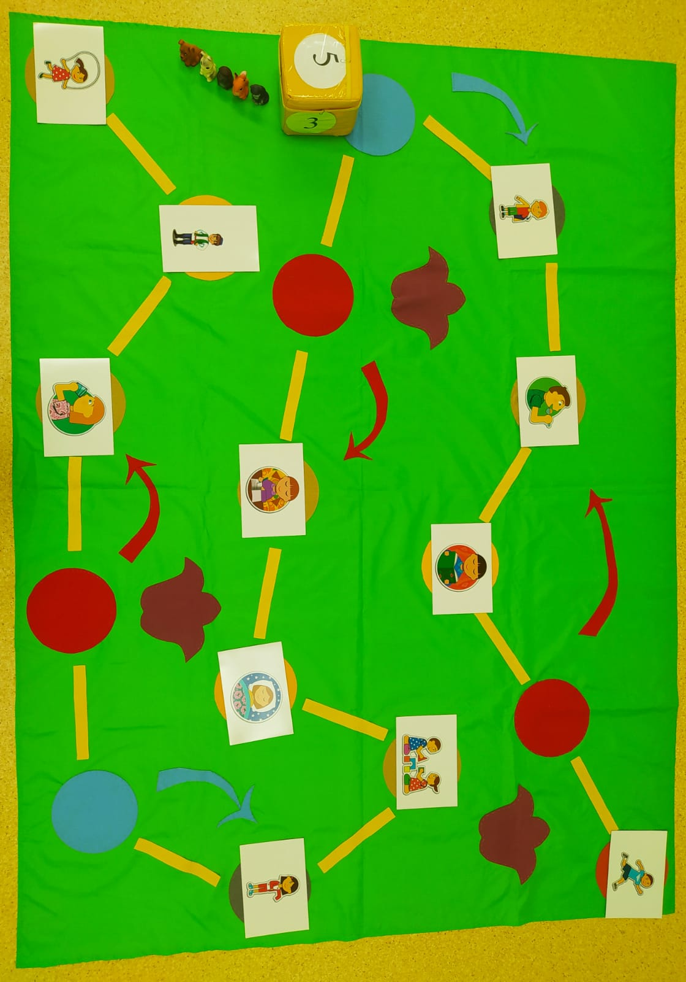

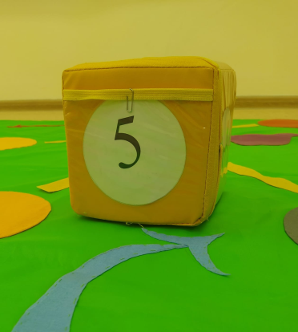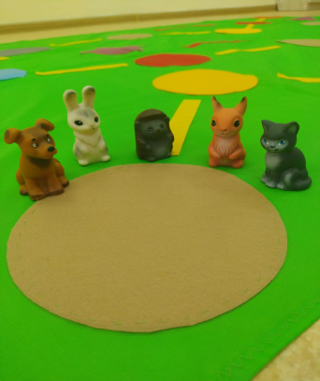

Список используемой литературы
1.Зарипова З.М. Кидрячева Р.Г Камалова А.И. Сафина А.Ю. Усманова Р.М. Габдрафикова Л.Д. Халикова Т.М.
«Планирование деятельности по обучению дошкольников по татар скому языку.»
2.Р.Р. Бадриева Г.А. Юсупова Ч.Г.Галявиева А.Н.Яруллина
Методические рекомендации к интерактивному комплексу « Учим татарский с Ак Буре»

\

Дидактическая игра «Считай, играй, прыгай»
(Сана, уйна, сикер)

Игровые ситуации помогают в организации и стимулировании речевой деятельности детей на татарском языке, усвоению языкового материала в ходе практической деятельности, при которой внимание и запоминание лексических единиц непроизвольны. Ребенок одновременно видит, слышит, проговаривает про себя, переводит, учится воспринимать слова в контексте. Задания требующие многократного повторения изученных слов, нацелены на эффективные запоминание. В ходе этой игры решаются задачи формирования мотивации детей к общению на татарском языке, расширения активного словарного запаса, совершенствования навыков диалогического общения в различных жизненных ситуациях.
Дидактическая задача: Обобщить знания у детей по темам.
Игровая задача: Развитие речи, памяти, координации движения, ловкости, воспитывать любознательность, наблюдательность.
Возраст: 4-7 лет.
Комплектация: игровое поле, карточки по темам (моя семья, продукты питания, одежда, времена года, пиктограммы, обозначающие глаголы), игральный кубик.
Описание правил игры.
Все участники сидят на стульчиках. На полу лежит коврик. Взрослый с помощью считалки выбирает первого игрока. Водящий в свой ход бросает игровой кубик.
Потом проходит по числовой тропинке столько шагов, называя цифры, сколько выпало очков на этом кубике. Переходит на цветовую тропинку.
Чтобы перейти на цветовую тропинку, игроку нужно назвать игрушку на двух языках (на русском и на татарском). После того, как игрок перейдет на цветовую тропинку, он называя цвета и прыгая по следам в определенном порядке возвращается на исходное место.

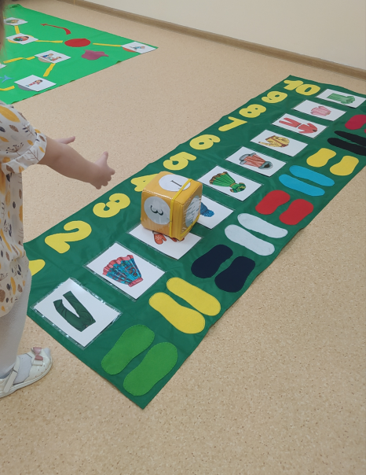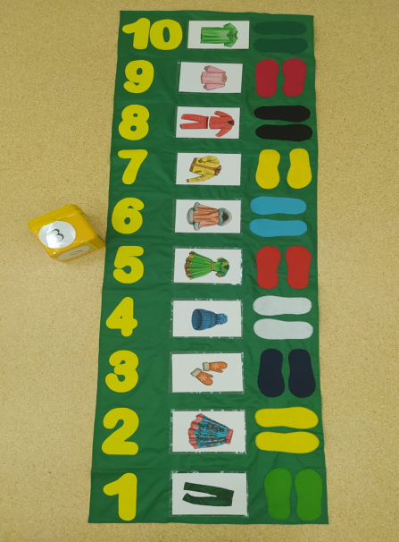

Список используемой литературы
1.Зарипова З.М. Кидрячева Р.Г Камалова А.И. Сафина А.Ю. Усманова Р.М. Габдрафикова Л.Д. Халикова Т.М.
«Планирование деятельности по обучению дошкольников по татар скому языку.»
2.Р.Р. Бадриева Г.А. Юсупова Ч.Г.Галявиева А.Н.Яруллина
Методические рекомендации к интерактивному комплексу «Учим татарский с Ак Буре»

